DIA 10 DE AGOSTO. GUÍA DE APRENDIZAJE CASA. GRADO 8°
NOMBRE _______________________________________________________
TERCERA UNIDAD.
Objetivo: conocer diferentes temáticas que orientan al ser humano, para así aprender a vivir en comunión con otros, buscando siempre un bien común que ayude a ser un mundo más humano.
LOS VALORES ÉTICOS GUÍAN LAS RELACIONES COMUNITARIAS.
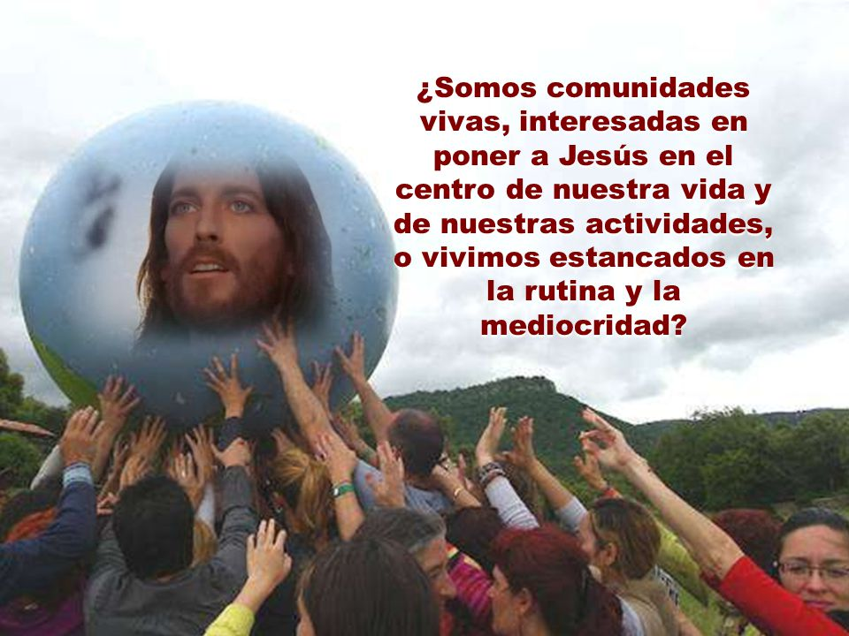
El ser humano se realiza plenamente en la interacción con los otros seres humanos, por medio del trabajo, el servicio, y la alegría compartida. Por lo tanto es indispensable este principio ético que guían las relaciones comunitarias, pues asegura la convivencia y el respeto mutuo.
Por convivencia se entiende el respeto que cada ciudadano debe a las personas y a las instituciones en la vida diaria. Pues en una convivencia social lo que se busca es construir una sociedad más justa y compasiva. Se trata de recuperar y desarrollar la idea de vida buena, de lo que es justo y digno para los miembros de la sociedad.
Pensemos en los grandes líderes de Israel que les tocó enfrentar situaciones adversas por la desobediencia de su pueblo. Por ejemplo moisés el líder más famoso en Israel, que le toco luchar contra ellos porque se obstinaron a adorar otros dioses que no era el verdadero. Recuerden el becerro de oro que ellos mismos fabricaron para rendir culto a dios. en Antiguo testamento surgieron líderes y profetas que manejaban el pueblo según Dios les daba a entender, entre ellos Moisés que sirvió como intermediario entre Dios y el pueblo.
Preguntémonos que es un profeta? Son los elegidos de Dios para la revelación de los secretos divinos y así guiar a través de predicciones al resto de los fieles. Este profeta debe asumir actitudes que hagan creíble su mensaje, como la responsabilidad, el trabajo en equipo y la confianza en el pueblo. Jeús también fue considerado como un gran profeta por el pueblo Judío, Él fue un gran líder. Pero no a la manera como lo esperaban los judíos, sino que era el nuevo líder del pueblo de Israel, él se convierte con su venida al mundo en restaurador de una nueva comunidad que trabaja por el reino de Dios.
Jesús fue un gran líder de los discípulos que había elegido para estar con él. Elige a los doce apóstoles convive con ellos, y luego los envía a predicar. Esto nos deja claro que la Iglesia de Jesucristo antes de dar a conocer las enseñanzas de su maestro, lo primero que tiene que hacer es estar con él, conocerlo, amarlo formando la nueva comunidad. Por ejemplo los religiosos antes de predicar, los primero que tenemos que hacer es aprender a estar muchos ratos con Jesús, luego aprender a vivir en comunidad.

La misión de Jesús fue la de anunciar el reino de Dios, a eso vino a este mundo, a salvar la humanidad que estaba perdida. Este ejemplo nos tiene que llevar a nosotros a ser discípulos auténticos de Jesús, donde prevalezca el amor y la caridad por los que sufren toda clase de injusticia social.
Cuantas imágenes vemos nosotros de hermanos en situación de calle, cual tendría que ser nuestra actitud como seguidor de Jesús? Tener el coraje de ayudarlos, levantarlos y ofrecerles una rehabilitación, para que recuperen su dignidad de persona.
Ahora bien, el ejemplo de comunidad lo tenemos en la Santísima trinidad, un solo Dios en tres personas distintas, ella es ejemplo de relaciones autónomas e interdependientes. Esto quiere decir que cada persona cumple una misión especial en relación con las demás.
Por lo tanto si decimos que somos hechos a imagen y semejanza de Dios nos permite entender que somos seres en relación y a su vez somos llamados a vivir las relaciones interpersonales en la solidaridad, y en el amor reciproco. Tratando de trabajar en equipo y respetando las diferencias de los demás.
ACTIVIDAD.
En esta actividad se calificara, la participación en clase. Por lo tanto deben leerla detenidamente.
ENVIAR LA NOTA QUE SACARON EN LOS TRES EDITORES NO SE LES OLVIDE.
MUCHAS GRACIAS.

